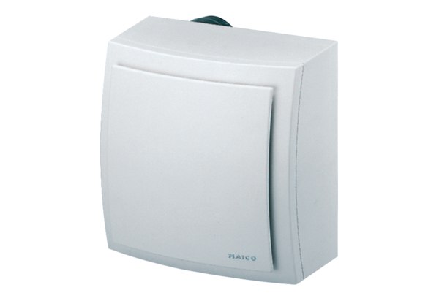Aufputzventilator ER-AP 60 HVerpackungseinheit: 1 StückSortiment: B
Artikelnummer: 0084.0154Hersteller: MAICO

